

UNIVERSIDAD DE GUADALAJARA

CENTRO UNIVERSITARIO DE LOS ALTOS   
 INGENIERÍA EN COMPUTACIÓN





Eduardo Emmanuel Barba Aldana Alvaro Daniel Hernandez Facio

Tepatitlán de Morelos, Jalisco, febrero, 2019.

## Índice

Contenido

Índice 1

Objetivos: 3

Objetivo General: 3

Objetivos Particulares: 4

Descripción: 6

Perspectiva del producto a desarrollar 6

Estudio de viabilidad del proyecto: 7

Paradigma de desarrollo 8

CX 8

UX: 8

Introducción: 9

Antecedentes: 15

Planteamiento del problema: 24

Propósitos y expectativas: 26

Requerimientos 31

Requerimientos funcionales 31

Requerimientos no funcionales 32

Pruebas: 46

Estrategia de pruebas 46

Mantenimiento: 48

Estrategias de mantenimiento 48

Referencias Bibliográficas: 51

# Objetivos:

Objetivo General:

En la actualidad es sabido que en la industria automotriz predominan los talleres y empresas independientes, con bajos presupuestos y por ende poco personal. Un problema derivado de la falta de personal es la distribución de tareas, ya que en los talleres o microempresas es usual que los mecánicos también manejen el área administrativa.

También es posible destacar que a la vez las organizaciones que tienen mayor demanda en la industria automotriz carecen de la necesidad de mejorar la eficiencia de la productividad en algunas ocasiones, por lo cual el software también será capaz de automatizar la tarea de gestión administrativa de trabajo, y así lograr un nivel mejor de eficacia.

Con lo anterior dicho este proyecto busca facilitar la gestión de tu taller, pues como administrador te permitirá generar reportes/servicios, llevar un control diario de modificaciones y actualizaciones, que a su vez serán enviadas al cliente mediante correo, agregar o eliminar usuarios.

La autoridad de servicio proporcionado por la empresa automotriz determinada por su personal tendrá el prejuicio de considerar la opción de organizar su desempeño de mejor manera. La optimización del servicio será lo más confiable y rápido posible, desde el momento de llenar el formulario con minuciosos requerimientos para que el proceso sea lo más completo y adecuado.

Después de que el formulario este completo y finalizado, la asociación presente tomara acción en el vehículo del cliente, revisando el formulario que se le pidió al cliente realizar, cuando sea el momento adecuado, la asociación tomara reportes del vehículo en general y registrara el … estado en el sistema en el cual el cliente tendrá acceso a la plataforma en todo momento que él sea adecuado desde cualquier dispositivo computadora donde tenga acceso a una red wifi.

Del lado del cliente ofreceremos una interfaz simple e intuitiva que ayudara a que cualquier tipo de usuario pueda manipularla sin mayores inconvenientes. Un registro que te permitirá generar reportes/servicios cuando lo desees, también podrás solicitar el estatus de tus reportes/servicios si así lo deseas, evitando esperar al final del día.

Todo esto se hace con la intención de ofrecer una herramienta para todos aquellos talleres independientes o que tengan detalles de complejidad en el que buscan organizar de manera sencilla el área administrativa que se deja de lado comúnmente, a su vez ofrecer al cliente informado en todo momento.

## Objetivos Particulares:

* Mejorar la interacción Cliente-Empresa por mediante el uso de correos electrónicos que se enviaran todos los días, obtenidos del reporte diario que se guardara en nuestra base de datos.
* Satisfacer al cliente de forma inmediata de tal forma que sea lo necesario en el servicio solicitado, sin tener algún desacuerdo con los empleados directos que están involucrados con la orden servicio, además de que la interacción sea lo más adecuada posible sin prejuicio alguno.
* Gestionar de manera eficiente los reportes de servicios a realizar con la ayuda del registro que llevara a cabo cada usuario en la página web.
* Interacción con la plataforma para otorgar datos personales en un registro, pidiendo al usuario información específica y así obtendrá un ID adjunto para así poder ingresar con facilidad y seguridad.
* Revisar los distintos estados en la que es posible otorgar a un vehículo en el plazo de reparación y mantenimiento, de tal modo que se posea tener un control optimizado sobre la gestión de la empresa automotriz.
* Recopilación de información en la plataforma y almacenarla en la base de datos, la cual será procesada para tener mejor disposición de los reportes relacionados con el personal y terceros cuando estos realicen consultas.
* Otorgar detalles obtenidos por parte del personal sobre la causa o consecuencia que tenga su vehículo en un marco de fácil visualización y acceso rápido.
* Ofrecer una página adaptativa para llegar a un mayor número de usuarios y poder brindar el mejor servicio en diversas plataformas.
* Ayudar en el ámbito administrativo a los talleres pequeños o independientes.
* Integrar calendario que agenda actividades y recordatorios, tanto como recomendaciones.
* Presentación inicial para la atracción sobre el uso mismo y formar parte de un ámbito amigable y recomendable para alargar la vida de los vehículos.
* Generar vínculos de confianza y honestidad con la comunidad trabajadora y la sociedad.
* Reducir la complejidad de fallas en las empresas automotrices.
* Reciclar tiempo perdido en la comunicación que es incomprendida entre los individuos e invirtiéndolo únicamente en el mantenimiento.
* Proporcionar contenido que favorezca la optimización y calidad de servicio en los diferentes sectores de mantenimiento y reparación.

# Descripción:

## Perspectiva del producto a desarrollar

Creación de una página web responsiva para diferentes dispositivos que gestione los servicios ofrecidos por el taller mecánico en cuestión, comunicación con los clientes por medio de un chat integrado que enviara correos electrónicos entre cliente y usuario, o viceversa, dependiendo de la acción que se desee realizar.

Con la ayuda de la página web se busca llegar a un mayor número de clientes, ya que la tecnología se vuelve esencial en la vida cotidiana de las personas.

Se ofrece la posibilidad de conocer los servicios que ofrece un taller automotriz por medio de una interfaz amigable y simple de utilizar.

En los tiempos que corren y con la actual pandemia es cada vez más difícil acceder a servicios no esenciales de manera presencial, el proyecto ayuda a reducir el impacto que enfrentan los talleres mecánicos al verse afectados por cierres esporádicos, gracias a la pagina web es posible realizar consultas y agendar reparaciones sin necesidad de acudir de manera presencial, reduciendo riesgos para la empresa y para el cliente.

Se espera que en un futuro la implementación de negocios informales llegue a digitalizarse, de esta manera no solo crecería su mercado objetivo, sino que también optimizarían tiempos y gastos.

## 

## Estudio de viabilidad del proyecto:

La viabilidad del proyecto radica en el poco interés que los talleres automotrices le dan a la gestión correcta de servicios que ofrecen, normalmente no llevan un registro de trabajos realizados, trabajan de manera desorganizada. Se busca eliminar o reducir este inconveniente por medo de la página web, ya que en nuestra base de datos se guardará cada nuevo servicio solicitado, así como fechas de salida o cambios de estatus.

Otro de los problemas es la comunicación con el cliente pues normalmente el método común son las llamadas telefónicas en las cuales se detallan las fallas y el costo de reparación, a partir de ahí no hay interacción hasta que se entrega el vehículo de nuevo. Esto se podría solucionar con la implementación de notificaciones mediante correo electrónico.

Actualmente enfrentamos una pandemia y debido a ella, la manera en que vivimos a cambiado, hay que adaptarnos a las necesidades y dificultades que surgen a diario. Una de las afectaciones más notorias que vinieron con la pandemia fue la del aislamiento, obligados a realizar actividades a distancia.

Muchos negocios se vieron en la necesidad de cerrar debido a que no contaban con los medios para adaptarse a esta nueva realidad, es por ello que los negocios electrónicos son una gran alternativa. La página web resuelve de manera brillante la limitación de actos presenciales, pues con ella solo es necesario ingresar tu auto al taller y recogerlo cuando este listo, sin más complicaciones.

## Paradigma de desarrollo

Utilizaremos las metodologías ágiles para desarrollar esta página web ya que ofrece una mayor flexibilidad, nos permitir realizar cambios a lo largo del proyecto en caso de ser necesarios y se adecua a la forma de trabajo que buscamos.

Participación de los usuarios: Se toma en cuenta a todo tipo de usuarios al momento del desarrollo, la página web es responsiva para cubrir la mayor cantidad de dispositivos y de esta manera llegar a un público más amplio.

CX: Se ofrece una experiencia optima al cliente, ya que tiene todo tipo de contacto directo con la empresa, redes sociales, correo electrónico y número telefónico.

UX: La página web ofrece un excelente diseño que no solo es agradable a la vista, sino que también busca ser lo más clara y sencilla de utilizar, todo esto con el objetivo de hacerte sentir cómodo y familiarizado con el entorno.

UI: Se busca una interacción sencilla entre cliente y producto, ya que es de gran importancia que para el usuario no exista un producto, si no la interfaz, aquella que hace que ambos interactúan sin restricciones.

Facultad para tomar decisiones: Reconocer aquellos aspectos en los que se puede mejorar y tomar las decisiones correctas para ofrecer un producto de calidad.

Capturar los requisitos a un alto nivel, ligero y visual (prototipos): Recurrir al uso de varios prototipos en diversas etapas del proyecto para mantener la calidad máxima en cada momento, añadir mejoras continuas y resolver los errores que se presenten.

Enfocarse en la entrega frecuente de productos: Hacer reportes continuos del progreso obtenido para obtener retroalimentación y de esta manera mejorar aspectos de todo tipo.

Completar cada funcionalidad antes de pasar a la siguiente: Dividir el proyecto en etapas y avanzar solo en caso de obtener una calidad adecuada en la fase anteriormente trabajada, esto con el fin de no dejar procesos sin terminar y mantener una calidad uniforme en todo el proyecto.

Retroceder en las fases solo en caso de ser estrictamente necesario: Se busca recurrir al retroceso en casos extraordinarios que afecten de una manera grave el correcto desarrollo del proyecto.

(escribir aquí más) …

(rellenar entre una y 7 o dos cuartillas por lo menos)

# Introducción:

En la actualidad y con los avances tecnológicos acelerados que se dan a diario, la necesidad de crear nuevos sistemas que sean capaces de registrar, analizar o modificar miles de datos a la vez, nos llevan a la innovación o automatización de trabajos que en un pasado requerían de esfuerzo humano y gran cantidad de horas invertidas. Es por ello que tomando en cuenta lo anterior mencionado hemos decidido buscar un sector que suele tener carencias en cuanto aplicación tecnológica implementada a su trabajo o actividad laboral. Uno de los candidatos que destacan son los talleres mecánicos pequeños ya que cumplen con las siguientes características:

* Poca o nula automatización.
* Poca organización.
* Carencias administrativas.
* Falta de implementación tecnológica.
* Poca interacción empresa/cliente.

Un taller automotriz regularmente cumple con los puntos anteriores ya que usualmente son gestionados por una sola persona o por un grupo muy reducido de ellas. Muchos de estas empresas se manejan por la informalidad y solo manejan notas de remisión o simples contratos escritos, esto puede generar desconfianza entre los nuevos clientes y puede llegar a dar una mala impresión de la empresa. Es por ello que buscamos ayudar este sector y tenemos varias ideas para llevar este proyecto a cabo.

En este informe se presenta la idea que se obtuvo para este proyecto modular. Se pretende hacer una página web de gestión administrativa que mejore el proceso de generación de reportes o servicios sin la necesidad de asistir al local, todo se realizaría online, generando un ticket que llegaría automáticamente al taller.

La búsqueda también se considera mejorar para la comunicación que se tiene durante la reparación o servicio automotriz que se le proporciona al cliente en un taller automotriz. Esto consistirá en enviar correos electrónicos al cliente periódicamente comunicándole el estatus de su servicio.

La página web constará de una interfaz principal con tres tipos de login, uno para el administrador de la empresa , otro para los empleados, y otro para los clientes, el de la empresa se encargará de llevar el control de reportes a través de diversos apartados así como la tarea de enviar el estatus diario a los clientes (tentativo a automatizar) y la otra será la interfaz de usuario que deberá registrarse con un correo y contraseña, después de registrarse podrá acceder a varias secciones entre ellas, reporte/servicio, estatus, contacto.

Reporte/servicio: En este apartado se dará la posibilidad de generar un nuevo servicio para tu vehículo, se llenarán varios apartados y se aceptarán términos y condiciones antes de completar el formulario.

Estatus: En caso de que no recibas tu estatus diario puedes acceder a este apartado y ver los movimientos generados en los últimos días.

Contacto: En caso de dudas o aclaraciones se proporcionarán datos de contacto.

Con esta página se pretende tener un control estructurado en reportes de servicio, facilitando el orden o secuencia que se debe de seguir según los registros que se escriben.

Uno de los puntos en el que haremos hincapié es en la comunicación con el cliente, ya que como es bien sabido, los talleres automotrices les brindan a los clientes muy poca información referente al servicio que están realizando, nuestro principal objetivo es mantener informado al cliente en cualquier momento del estatus de su coche. De esta manera creamos una mayor interacción cliente-empresa, ofreciendo un servicio claro y con una retroalimentación para el cliente.

Al tratarse de una página web, implementaremos todos los protocolos de adaptabilidad para que sea posible acceder a la web desde cualquier dispositivo. Esto con la finalidad de llegar a un público más amplio y no limitar al usuario.

Lo que se entiende de una investigación basada en proyectos que tienen dicha similitud con este es sobre proyectos y cosas que tienen cosas en común, o muy parecidas a las de nuestra idea, por ejemplo, en el caso de la gestión administrativa de un taller planificamos como cambiar o relacionar el uso de tecnología con un sistema que proporcione soporte y ayuda entre empleado/cliente.

La manera en que relacionamos los casos de investigación fueron los ideales para trabajar y realizar todos de manera eficaz y eficiente para poder centralizarlo en un proyecto en multiplataforma para la gestión, en dichos conceptos sobre la investigación realizada se encuentra: servicio al cliente, mantenimiento automotriz y de software, diseño web, aplicaciones móviles, soporte, tecnología, innovación, administración y gestión de empresas y talleres mecánicos.

Recalcando que el servicio dispuesto esta blindado ser de lo más eficaz y adecuado posible logrando optimizar el tiempo, ya que muchas de estas automotrices tienen poca facultad en relación con el cliente, esto nos da a entender que hay poco profesionalismo a la hora de interactuar.

El ofrecimiento de un mal trato hace referencia al incumpliendo con las normas establecidas y así erradicar con el sistema en mente, ya que el margen de error pensado sea muy reducido y así el cliente termine satisfecho.

Otro de los puntos es que el usuario a nivel empresarial pueda acceder al historial de cada vehículo registrados para que sea más sencillo el monitoreo de la actividad en gestión en complejidad a la administración de la institución.

El sistema en sí, apoyara a la institución de tal forma que la comunidad tenga un dialogo más sencillo en ellos y reduzca los errores y fallos cometidos normalmente por una persona, y tengan más éxito en su misión y poder completarla.

El esperar que algún cliente no esté de acuerdo con el trabajo es de lo más normal hoy en día, así que el deber es atender las quejas y sugerencias de ellos es adecuado y principal, proporcionar esa facilidad en el sistema hará que este trabajo se lleve a cabo más rápido y sencillo para el cliente y se reduciría la demanda.

Para mejorar la interacción de empresa a cliente el deber es crear una relación leal de largo plazo y una comunicación constante ya que el creer que sepan que cualquier opinión de ustedes usuarios es importante para saber qué es lo que este mal o no es de su agrado sin guardarse ningún detalle, y sin embargo también saber qué es lo que les gusta de esta empresa.

la mejor opción para que los clientes se sientan seguros, actualizados e íntegros con los procesos y como se fomenta, hacer lo que es mejor para ustedes es que tengan la mayor facilidad de ingresar a los servicios que se ofrecen y ayudarles en cualquier cosa que necesiten en caso de que tengan un problema claro. Para que tengan en cuenta que la opinión de los usuarios importante y que todos estén bien con el servicio que se les ofrece.

La diferencia del sistema antiguo en el cual el cliente no sabía mucho acerca sobre cómo funcionaba o se usaba cierto artículo. Ahora en esta plataforma se te proporciona todos los datos que necesites sobre cómo funciona y se usa la misma, con esa información sabrás perfectamente como funciona todo de esta plataforma por ejemplo iniciar sesión o registrarse en la misma.

Esta plataforma es especial mente rápida debido a que esta optimizada de la mejor manera de la cual el usuario se sienta cómodo y satisfecho a la hora de ingresar en esta; siempre y cuando el usuario entienda o sepa cómo se usa puede pedir ayuda en las redes sociales antes mencionadas para que se le facilite y pueda usar el servicio de la plataforma como es debido.

Una investigación que se realizó en apoyo para la estructura de este tipo de proyecto, planteo como formar parte y acomodar las necesidades del problema que se necesita satisfacer centrándose en la combinación de gestión y organización, desarrollo de plataformas, mantenimiento y servicios automotrices.

(escribir aquí más) …

**(utilizar material de investigación como intro de: problemas, soluciones, relaciones, entorno de talleres, industria automotriz).**

**(rellenar a través de tiempo, una cuartilla por día por lo menos o como sea)**

# Antecedentes:

La tecnología implementada en los negocios o microempresas es cada vez más común en los tiempos que corren, es por ello que se tiene que buscar la manera de implementar la tecnología adecuadamente, para obtener datos lo más exactos posibles y recopilar información que nos será de gran ayuda, realizamos extensas investigaciones con el fin de argumentar y sustentar con hechos la creación de este proyecto.

Los conceptos basados en este proyecto son principalmente: servicio al cliente, mantenimiento automotriz y de software, diseño web, aplicaciones móviles, soporte, tecnología, innovación, administración y gestión de empresas y talleres mecánicos. El proyecto tiene conceptos los cuales están centralizados en gestión, desarrollo y mantenimiento.

La gestión es uno de los temas más relevantes, pues es uno de los enfoques principales que se dan en un taller automotriz, se busca un trabajo eficiente y organizado que no de margen a errores, es por ello que la pagina web cuenta con un registro por usuario, que le permite agendar un servicio y realizar consultas en base al servicio realizado.

Existen diversos softwares en el entorno automotriz, como es el caso de Pulpomatic, el cual nos ayuda a gestionar la documentación de nuestro automóvil además de mostrarnos todos los proveedores posibles tanto de refacciones como de autos en si. Aunque este podría contar como antecedente lo adecuado sería descartarlo, ya que el enfoque de este proyecto es muy diferente.

En el transcurso del tiempo la búsqueda que se realizó para encontrar sistemas enfocados al mismo giro, dio como resultado un proyecto que compartía similitudes en cuanto a desarrollo, realizado por:

*CARDENAS MONTENEGRO JENNY ESTEFANÍA (2018)*

La relación más destacable era la temática de los talleres automotrices, puesto que su proyecto está enfocado en la creación de facturas y gestión de inventario, siendo así un proyecto enfocado en el ámbito administrativo, mientras que el nuestro tiene un enfoque más técnico y enfocado al servicio solicitado por un cliente.

También se adquirieron resultados que fueron de mucha ayuda, como es el caso de:

*Chasiluisa Chicaiza, M. V. (2017)*

El cual comparte una idea muy similar a este sistema, ya que su proyecto consiste en una aplicación móvil que gestiona el mantenimiento que se les da a los vehículos al ingresar a un taller mecánico. Sin embargo, descarta el control que se tiene de cada usuario y la posibilidad de ofrecer consultas, además al ser una aplicación de móvil limita el mercado al cual se puede llegar.

Otra de las coincidencias obtenidas podría ayudar con la implementación de nuevas características, aunque por el momento no está presente en este plan, el cual es propuesto por:

*Jama Toala, G. M., & Suarez Herrera, C. L. (2017).*

Quien implemento el uso de un GPS que mostraba la dirección de los talleres mecánicos más cercanos, además de un mapa detallado con diversas herramientas útiles. Aunque resulta útil en algunas circunstancias consideramos que ya hay aplicaciones que realizan esta misma función sin estar totalmente relacionado con la industria automotriz. Un ejemplo de ello es Google Maps, el cual te permite encontrar aquellos negocios que estén registrados, mostrando información detallada de horarios y servicios.

Otro aspecto fundamental en la búsqueda fue la del hardware implementado, pues no podemos solo basarnos en datos intangibles, necesitábamos obtener conocimientos sobre ingeniería motriz, componentes importantes y su correcto manejo, y eso nos llevó a:

Tesis (Ingenieros Industriales), Universidad San Francisco de Quito, Colegio de Ciencias e Ingenierías; Quito, Ecuador, 2017

La cual ayudó a conocer mejor los procesos para llevar a cabo una reparación de automóviles, y de esta manera poder realizar una estadística de los tiempos que se pueden implementar a la hora de ofrecer un servicio, y así generar unas bases sólidas.

Evidentemente era importante el aprender el entorno en el cual trabajaríamos para la creación de nuestro proyecto, uno de nuestros enfoques principales fue la de implementar una página web, pues desde el punto de la empresa es lo más accesible, fue así como consideramos adentrarnos en el tema y el libro:

*Roger S. Pressman (2005) Ingeniería de Software un enfoque practico 6 edición (ed 2005) McGraw-Hill*

Fue de gran utilidad.

La necesidad que el proyecto debe ayudar es como si se tuviera un mayor alcance y limitarnos a la página web sería un problema, pues nuestro principal objetivo era mejorar el servicio enfocado a los clientes y una página web no cubría del todo esta necesidad, así que recurrimos a adentrarnos en la creación de aplicaciones para móviles, y a lo largo de este proceso el libro de:

*AHMED, S., Mohammad, D., Rex, B. K., Harkirat, K. P. (2006): Usability measurement and metrics: A consolidated model. Journal Software Quality Control, vol. 14.*

Nos fue de gran utilidad, y nos ayudara a llegar a un mercado más grande.

Teníamos claro desde un principio que el servicio al cliente era prioritario, así que andamos a una mayor escala en diversas fuentes para mejorar en ese aspecto, entre las fuentes se encuentra la siguiente:

Una revista en la cual se presentan los resultados encontrados en un estudio enmarcado en el campo de la psicología organizacional, realizado con una empresa de servicio público domiciliario

*Suma Psicológica, Vol. 13 N° 2: 217-228, septiembre 2006, Bogotá (Col.)*

Además, el software podrá mantener los más altos estándares de calidad, para ello revisamos diversas fuentes como:

*Primer Foro Nacional de experiencias en el Sector TIC. "El Encuentro de los Polos de Argentina". 2007.*

En este artículo se nos presentan las diferentes etapas por las cuales pasa un programa antes de llegar a un punto crítico, la manera correcta de dar mantenimiento al software y así mantenerlo en el mercado de manera continua con el pasar de los años. Cabe recalcar que este tema es de vital importancia si lo que queremos es proliferar en un futuro.

Con importancia a encontrar nuevas fuentes enfocadas al entorno de la gestión de servicios en reparaciones el resultado de encontrar algo según el software de sistemas CRM para tener comparativas contra la idea propuesta y sus diferencias, como lo demuestra la compañía de:

tallermecanicoonline, «tallermecanicoonline,» Gestion online, 26 07 2018. [En línea]. Available: https://tallermecanicoonline.com. [Último acceso: 09 06 2020].

Este equipo de desarrollo online ofrece un software de gestión online del taller mecánico, en el cual se pueden realizar diferentes tareas como: Gestionar las reparaciones, facturación e impuestos. Este sistema trabaja una base de datos relacional en la cual se aprecian: Clientes, vehículos, recambios, impuestos, facturación, presupuestos, reparación.

En el cual también demuestra que las funcionalidades de la plataforma online y compatibilidad para exportar contenido de facturación para la conveniencia de administración que domina en la localización del taller.

Otro punto a destacar del proyecto es que la necesidad de un taller tanto para la gestión y fosilización de uso es destacar el capital del taller, así como tener una presentación en el mercado y competencia, es elevar su rango dándole una visualización en la plataforma como modulo informativo del taller, para que así el cliente tenga otra disponibilidad y acercamiento de laso de confianza y honestidad.

Fue así que el siguiente articulo web destaco cierto acercamiento al cliente con lo antes repasado.

QuanticaLabs, «tecnilab,» QuanticaLabs, 29 01 2017. [En línea]. Available: http://www.tecnilab.cl/. [Último acceso: 09 06 2020].

Lo que se demuestra en el articulo es la consideración de asercamiento al cliente, dejando asi un contacto para facilitar la angustia de un desafortunado en algún caso de reparación y buscar extender la cantidad de clientes.

La manera en la que se investiga cada concepto es de esencial importancia, porque con esta capacidad auditaría se conoce mejor le entorno del mercado en el que se adentra, como lo es el siguiente articulo web que marca la mayor similitud con la propuesta realizada, el cual se pasa a consultar por parte de:

A. SOFTWARE, «SG Taller,» AVANCE SOFTWARE, na na 2015-2020. [En línea]. Available: https://www.sgtaller.net/#!/-inicio/. [Último acceso: 09 06 2020].

En la plataforma estática de escritorio ofrece las funcionalidades de compatibilidad para controlar las reparaciones de un cierto negocio o empresa, y ayudando con la organización de técnicos, para hacer consultas de estado, registrar daños, entrada, salida y cupo, así como de de facturación para la conveniencia de administración que domina en la localización del taller.

Continuando con los temas teóricos, para fomentar el apartado de organización, una plataforma que facilita de este uso muy conocida por ayudar a gestionar la organización de equipos de trabajo fue:

[ATLASSIAN, «Trello,» ATLASSIAN, na na 2017-2020. [En línea]. Available: https://trello.com/es/?aceid=&adposition=&adgroup=105703213888&campaign=9843285526&creative=437184392305&device=c&keyword=trello&matchtype=e&network=g&placement=&ds_kids=p53016482445&ds_e=GOOGLE&ds_eid=700000001557344&ds_e1=GOOGLE&gclid=EAIaIQobChMIy_y-xt. [Último acceso: 09 06 2020].

Las funciones de la plataforma online de trello destacan por la simple característica de poder crear entornos de trabajo en forma de pequeños grupos que se pueden asociar por la derivación de un proyecto o empresa, así pudiendo crear tarjetas en las cuales se le dan presentación y se le asigna personal autorizado para ese plan.

En la propuesta se está considerando incorporar una navegación de este tipo, para que el usuario tenga un entorno más entendible y organizado y tener mejor acceso en la hora de hacer reportes de ordenes de servicio o bien hacer registros.

Los resultados obtenidos fueron satisfactorios, se adquirieron conocimientos de diversas áreas y proyectos realizados previamente. Algunos de estos proyectos se alejaban del objetivo propuesto, aun así, se pudo rescatar información de vital importancia.

Se compararon diversos trabajos realizados en distintas fechas para recalcar la importancia que ha tenido la implementación de la tecnología en los negocios a lo largo de los años, mientras que algunos proyectos se basan totalmente en plasmar ideas innovadoras, otros lo llevan a la practica desarrollando sistemas revolucionarios que pueden cambiar la forma que conocemos de realizar actividades cotidianas.

El aprendizaje obtenido es invaluable, ahora se tiene una visión más amplia, que ayudara a superar de manera más sencilla los obstáculos que se presenten a futuro.

Nuestras bases son en gran parte conformadas por artículos de internet y tesis, los datos que obtuvimos fueron en gran medida teóricos, nos basamos en tres aspectos importantes, desarrollo de software, atención al cliente y, por último, conocimientos automotrices. Todo esto sin dejar de lado la ingeniería automotriz, ya que los autos son nuestra materia prima, y sin ellos no tendríamos nada.

# Planteamiento del problema:

Hoy en día la producción automotriz es uno de los campos más productivos en nuestro país, puesto que en México hay una inmensa cantidad de automóviles transitando debido a la creciente industrialización y globalización.

Se sabe que las cosas no duran para siempre, y los autos no son la excepción, requieren de mantenimiento constante para optimizar su durabilidad y alargar su vida útil. Gracias a ello es que una gran cantidad de talleres automotrices informales generan ingresos.

Teniendo en cuenta lo anterior hay muchos talleres que se enfocan a la rama de la industria automotriz, no todas las empresas o negocios cuentan con los recursos necesarios, es por ello que los talleres en crecimiento o los ya establecido, pero aun así pequeños, cuentan con diversos problemas a la hora de gestionar recursos para seguir creciendo.

Una noticia confirma que, de los 30 mil aproximados talleres, solo dos mil son las que tienen un alto nivel de servicio y con aseguradoras, lo cual nos confirma que hay un grave problema de calidad en los talleres automotrices en general, pues dos mil es una cifra ridícula comparada con el total de establecimientos.

Con la finalidad de apoyar estos talleres, surgio la idea del proyecto, el cual busca mejorar la calidad de servicio brindada por los talleres mecánicos, claramente el proyecto se basa en gestión, es por ello que no se puede asegurar calidad de productos, pero si en brindar un servicio excelente al cliente, además de ayudar con la gestión interna de servicios realizados.

Al implementar una página web a un taller automotriz se busca llegar a un mercado objetivo más grande, ya que se podría tener acceso desde una computadora hasta un dispositivo móvil siempre y cuando se cuente con conexión a internet.

Los talleres establecidos suelen carecer de un servicio de calidad ya que la gestión tanto interna como externa se lleva normalmente a cabo por los mismos empleados, o en su defecto por el dueño del lugar, quien rara vez está capacitado para gestionar un negocio.

Esta idea apoyara a tener una mejor comunicación entre empresa y cliente, el cliente se puede registrar y darle seguimiento al servicio que se les está realizando. Con esto, el cliente podrá informarse sobre presupuestos, quien recibió, quienes realizaron dicho servicio, los empleados pueden llevar un mejor control y rapidez al operar con dicho servicio.

La página web es intuitiva y sencilla de usar, además brinda todo lo que puedes necesitar, cuenta con un login en el cual puedes ingresar con un registro previo, al ser usuario cuentas con diversas opciones que te serán de utilidad. Puedes registrar un servicio y ver el estatus de tu servicio, comunicarte directamente con la empresa.

El publico en general puede ver los contactos de la empresa, quienes somos y diversa información útil.

(Utilizar info de las investigaciones de yuli y con Turing, rellenar esta cuartilla).

(escribir aquí más) …

# Propósitos y expectativas:

Muchos de los talleres que se enfocan en ramas de la industria automotriz no consideran relevante el brindar un servicio de calidad, la mayoría de estas microempresas tienen una administración muy pobre y ajena a la tecnología, lo cual puede limitar muchísimos aspectos a explotar para seguir creciendo. Basándonos en nuestra previa explicación, consideramos que nuestro principal objetivo es mejorar el servicio que se brinda en los talleres mecánicos automotrices implementando la tecnología por medio de una página web que nos facilitaría la gestión de servicios brindados por el taller.

Otro punto para destacar es la interacción que deseamos tener con el cliente, creemos que es un aspecto muy relevante a la hora de brindar un servicio, otro punto más en el que los talleres flaquean, queremos que el cliente este enterado en todo momento del estatus del servicio que se brindara de una manera sencilla y amigable con los usuarios, todo esto con el fin de mejorar la calidad general de estos negocios.

Además se busca ofrecer una página web sencilla de usar, visualmente atractiva, con complicaciones mínimas a la hora de aprender su funcionamiento y además cumpla la función de informar a los clientes del estatus de su servicio.

(escribir aquí más) …

**Desarrollo/Fases:**

**Planteamiento de funcionalidad de necesidad a resolver:**

La tecnología avanza y nos brinda nuevas posibilidades, la implementación de la tecnología en las empresas toma cada vez más fuerza, es por ello que se deben buscar alternativas que resuelvan y agilicen los procesos de trabajo que realiza dicha empresa.

La idea surgió de la precariedad con la cual trabajan algunos talleres mecánicos ya que en su mayoría estos talleres son microempresas o simples negocios familiares que crecen poco a poco y son manejados de manera convencional, haciendo poco o nulo uso de la tecnología, lo cual los lleva a tener una pobre organización administrativa y poca comunicación con los clientes.

El funcionamiento lo conoces mejor tú, agrega algo abajo

…

…

…

….

Es por ello que se busca crear una página web en la cual se puedan generar reportes de servicio desde la página,

El enfoque de este proyecto es realizar una página web que abarcara varios puntos con el fin de mejorar el servicio brindado por un taller automotriz por medio de

**(tomar como apoyo los antecedentes del cartel).(esto debe llenar una cuartilla o dos, se puede reciclar contenido de otros lados y parafrasear, igual poner ejemplos de funcionalidad de otros proyectos en los que nos inspiramos).**

Durante la creación del proyecto encontramos proyectos que al igual que el nuestro buscan mejorar los talleres automotrices por medio de la tecnología, aunque cada uno de ellos se especializaba en un ámbito específico, sin acercarse a lo que nosotros buscamos.

Encontrar taller: Aplicación de mapas y ubicación que te ayuda a encontrar el taller automotriz más cercano, ofreciéndote también detalles de contacto.

Página informativa: Página web creada para un taller en específico que muestra cada uno de los servicios que se ofrecen, incluyendo detalles de contacto.

…

# Requerimientos

## Requerimientos funcionales

|  |  |  |
| --- | --- | --- |
| Identificador | Título | Descripción |
| **RF001** | Actualizaciones | El sistema permitirá a los administradores enviar actualizaciones diarias de los trabajos realizados.  Para realizar el envío de información en la página web será necesario completar campos obligatorios. Estos campos son   * Estatus * Hora (Hora de la actualización) * Descripción * Pronostico (Cambios a realizar, fecha de entrega aproximada, actualizaciones) |
| **RF002** | Registro | El sistema permitirá a los clientes/usuarios registrarse.  Para realizar el registro en la página web será necesario completar campos obligatorios. Estos campos son   * Nombre de usuario * Contraseña (confirmación) * Email * Teléfono |
| **RF003** | Inicio de sesión | El sistema permitirá iniciar sesión a los clientes/usuarios.  Para realizar el inicio de sesión en la página web será necesario completar campos obligatorios coincidiendo con los de su registro previo. Estos campos son:   * Nombre de usuario * Contraseña (confirmación) |
| **RF004** | Recuperar Contraseña | El sistema permitirá al usuario/cliente recuperar su contraseña en caso de haberla olvidado. Se enviara un correo electrónico con una nueva contraseña (Aun no hay una idea fija para cambiarla) |
| **RF005** |  |  |
| **RF006** |  |  |
| **RF007** |  |  |
| **RF008** |  |  |
| **RF009** |  |  |
| **RF010** |  |  |
| **RF011** |  |  |
| **RF012** |  |  |
| **RF013** |  |  |
| **RF014** |  |  |

## Requerimientos no funcionales

|  |  |  |
| --- | --- | --- |
| IDENTIFICADOR | NOMBRE CORTO | DESCRIPCIÓN |
| RNF001 |  |  |
| RNF002 | Responsiva | El sitio web será responsivo, permitiendo así su acceso desde cualquier dispositivo. De esta manera se llegará a una mayor cantidad de usuarios. |
| RNF003 |  |  |
| RNF004 | Fácil acceso a secciones | Se usará la menor cantidad de elementos en pantalla para facilitar el acceso a todas las secciones de nuestro sitio web. |
| RNF005 |  |  |
| RNF006 | Tipografía | El texto es un elemento muy relevante en el proyecto por lo cual se debe mantener un equilibrio perfecto en cada artículo. |

**Características: (tomar como apoyo los antecedentes del cartel).**

1. **Principal:**
2. **Específicas:**
3. **Genérales: (esto va en una tabla y se llena una cuartilla)**

**Constructiva: (aquí describir en una o dos cuartillas como implementaremos las dos fases anteriores en la plataforma web).**

**Funcionalidad:**

**……**

**….**

**……(de una a tres cuartillas).**

**Descripción de función por diagrama:**

**…**

**….**

**……(las 3 primeras en una, las de actividades en otra).**

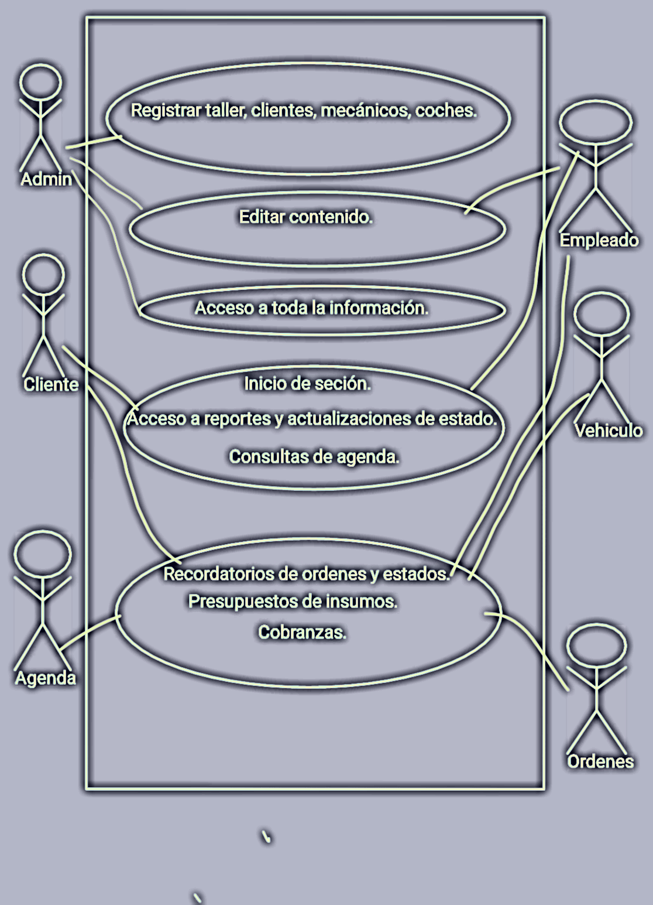**Esquemas:**

**Diagrama de casos de uso:**

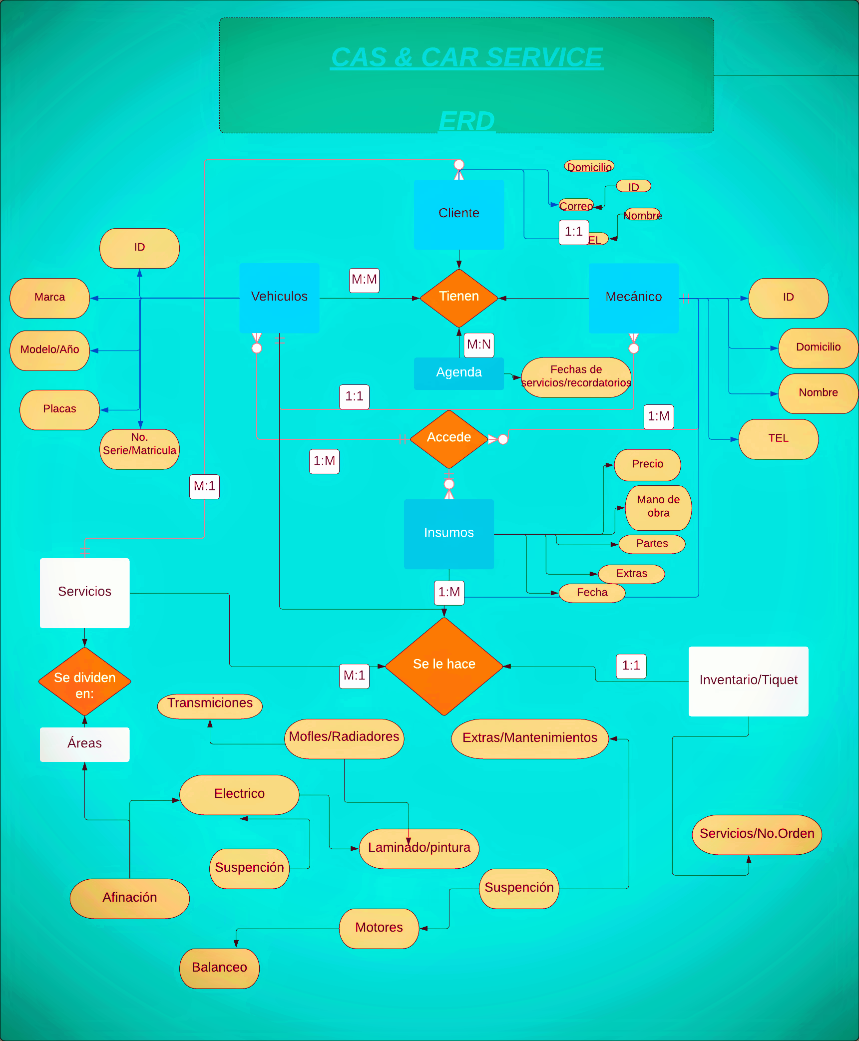**Esquema de entidad de relación (ERD)**

**Modelo Relacional (EER):**

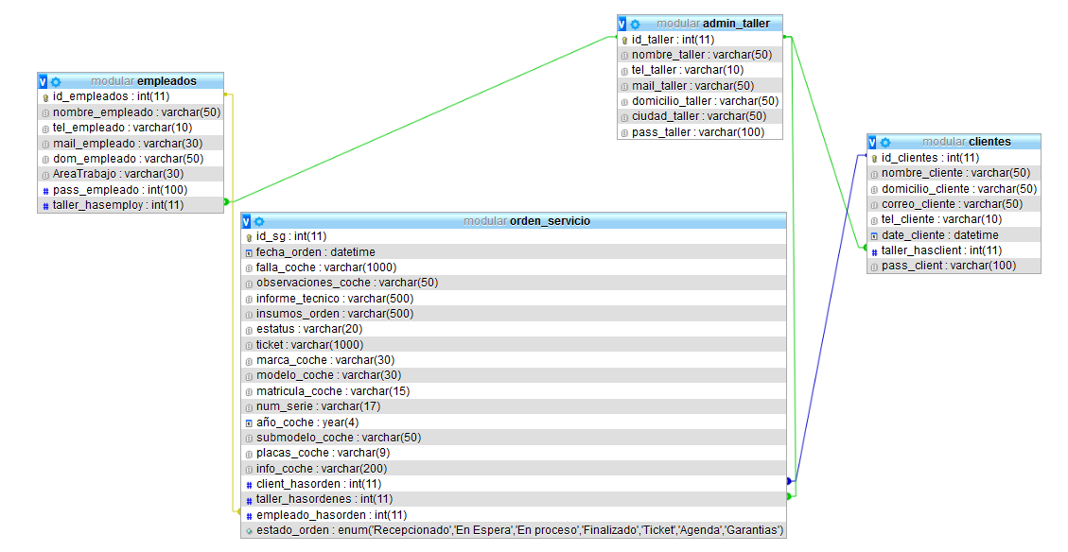

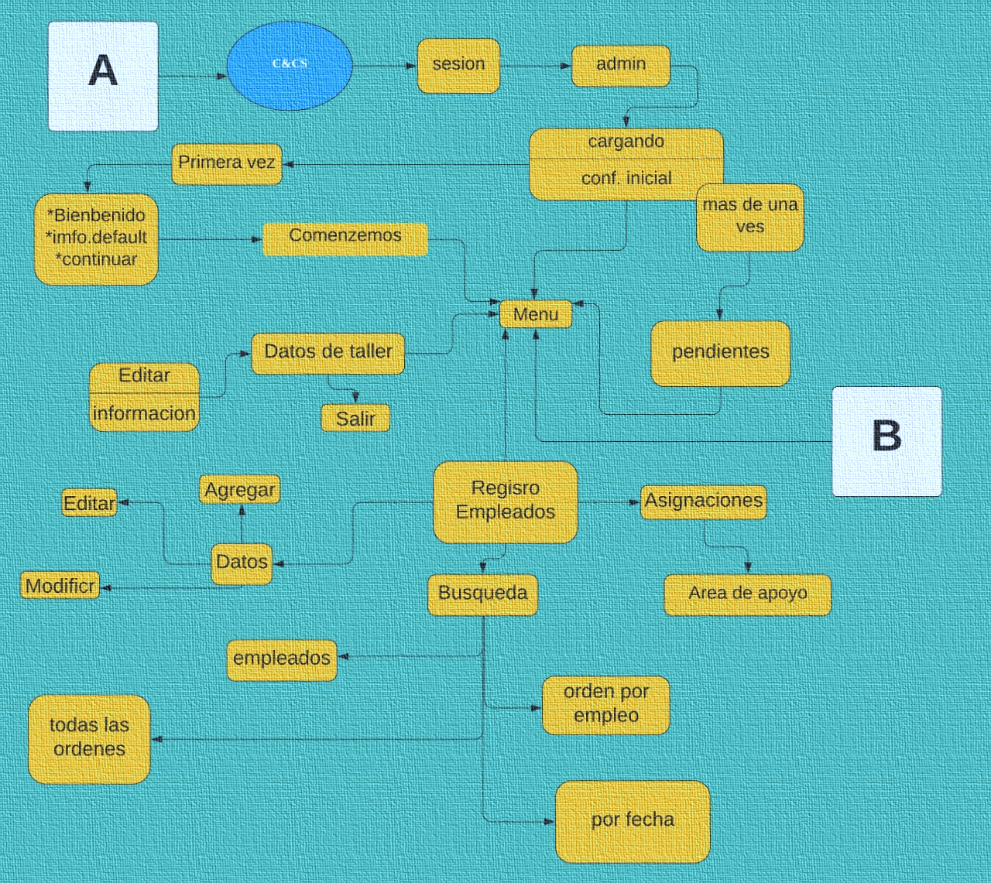**Diagrama de actividades administrador:**

**Segundo DA Admin….**

**…..**

**Diseños:**

**Descripciones: (DA empleados)**

**……**

**DA framework bienvenida…**

**….**

**DA clientes….**

**Sketch:**

**……**

**Navegación:**

# Pruebas:

## Estrategia de pruebas

Para el desarrollo de nuestro proyecto, hemos decidido usar estas herramientas porque éstas comparten la característica de proporcionar un entorno gráfico amigable con nuestro equipo de desarrollo, y esto nos facilitará el proceso de desarrollo del software, a continuación se muestran las herramientas usadas.

RazorSQL

RazorSQL es una herramienta para administrar bases de datos. Gracias a esta herramienta podemos consultar tablas, columnas y claves primarias.

Es una herramienta muy útil para ver el contenido de nuestra base de datos y para verificar que la base de datos contenga todos los campos necesarios.

**Descripción:** Con esta herramienta vemos nuestra base de datos, la nuestra tiene dos tablas. La herramienta resalta las llaves primarias de cada tabla y de una descripción del tipo de dato de cada atributo de las tablas

Selenium

Es un entorno de pruebas de software para aplicaciones basadas en la web. Selenium provee una herramienta de grabar/reproducir para crear pruebas sin usar un lenguaje de scripting para pruebas. Incluye también un [lenguaje específico de dominio](https://es.wikipedia.org/wiki/Lenguaje_espec%C3%ADfico_del_dominio) para pruebas, para escribir pruebas en un amplio número de lenguajes de programación.

Descripción: Como vemos está implementado una extensión de Firefox y permite grabar, editar y depurar pruebas, se pueden desarrollar automáticamente scripts al crear una grabación y de esa manera se puede editar manualmente con sentencias y comandos para que la reproducción de nuestro proyecto y revisar el código para la rapidez de corrección en código, algo así como lo hace NetBeans con java.

Notepad++

Notepad++ es un editor de textos de código abierto que tiene una amplia selección de herramientas avanzadas que está disponible para ser usado no sólo por veteranos profesionales que están demandando más supervisión y control sobre sus proyectos, sino también por novatos con poco conocimiento técnico.

Descripción: Esta herramienta nos ayuda a codificar y tener un orden de cada apartado en nuestra página web. Como se ve en la última captura, tenemos diferentes archivos que conforman nuestra página web y cada uno es editado de manera independiente. Notepad++ también mejora la visualización y formato de código, dependiendo del lenguaje que estemos utilizando, facilitándonos trabajo

# Mantenimiento:

## Estrategias de mantenimiento

**1- Estrategia correctiva**: La reparación de averías es la base del mantenimiento del software que creamos. Esta fase implementara la corrección de detalles rutinarios que se especifiquen con seguridad y experiencia con el usuario.

**2- Estrategia condicional**: En esta parte la prueba de rendimiento donde podremos darnos cuenta cómo optimizar el software.

**3- Estrategia sistemática**: Parte de mantenimiento para poder despojar la información que es obsoleta y que no cumplen con los requisitos, esto para evitar complejidades.

**4- Estrategia de alta disponibilidad**: Fase en la que se enfocara de revisar la frecuencia con la que se accede al sitio, en él se podrá satisfacer que no haya redundancia de saturación.

**5- Estrategia de alta disponibilidad y fiabilidad:** Garantizar simultáneamente una alta disponibilidad y una alta fiabilidad de las previsiones de producción.

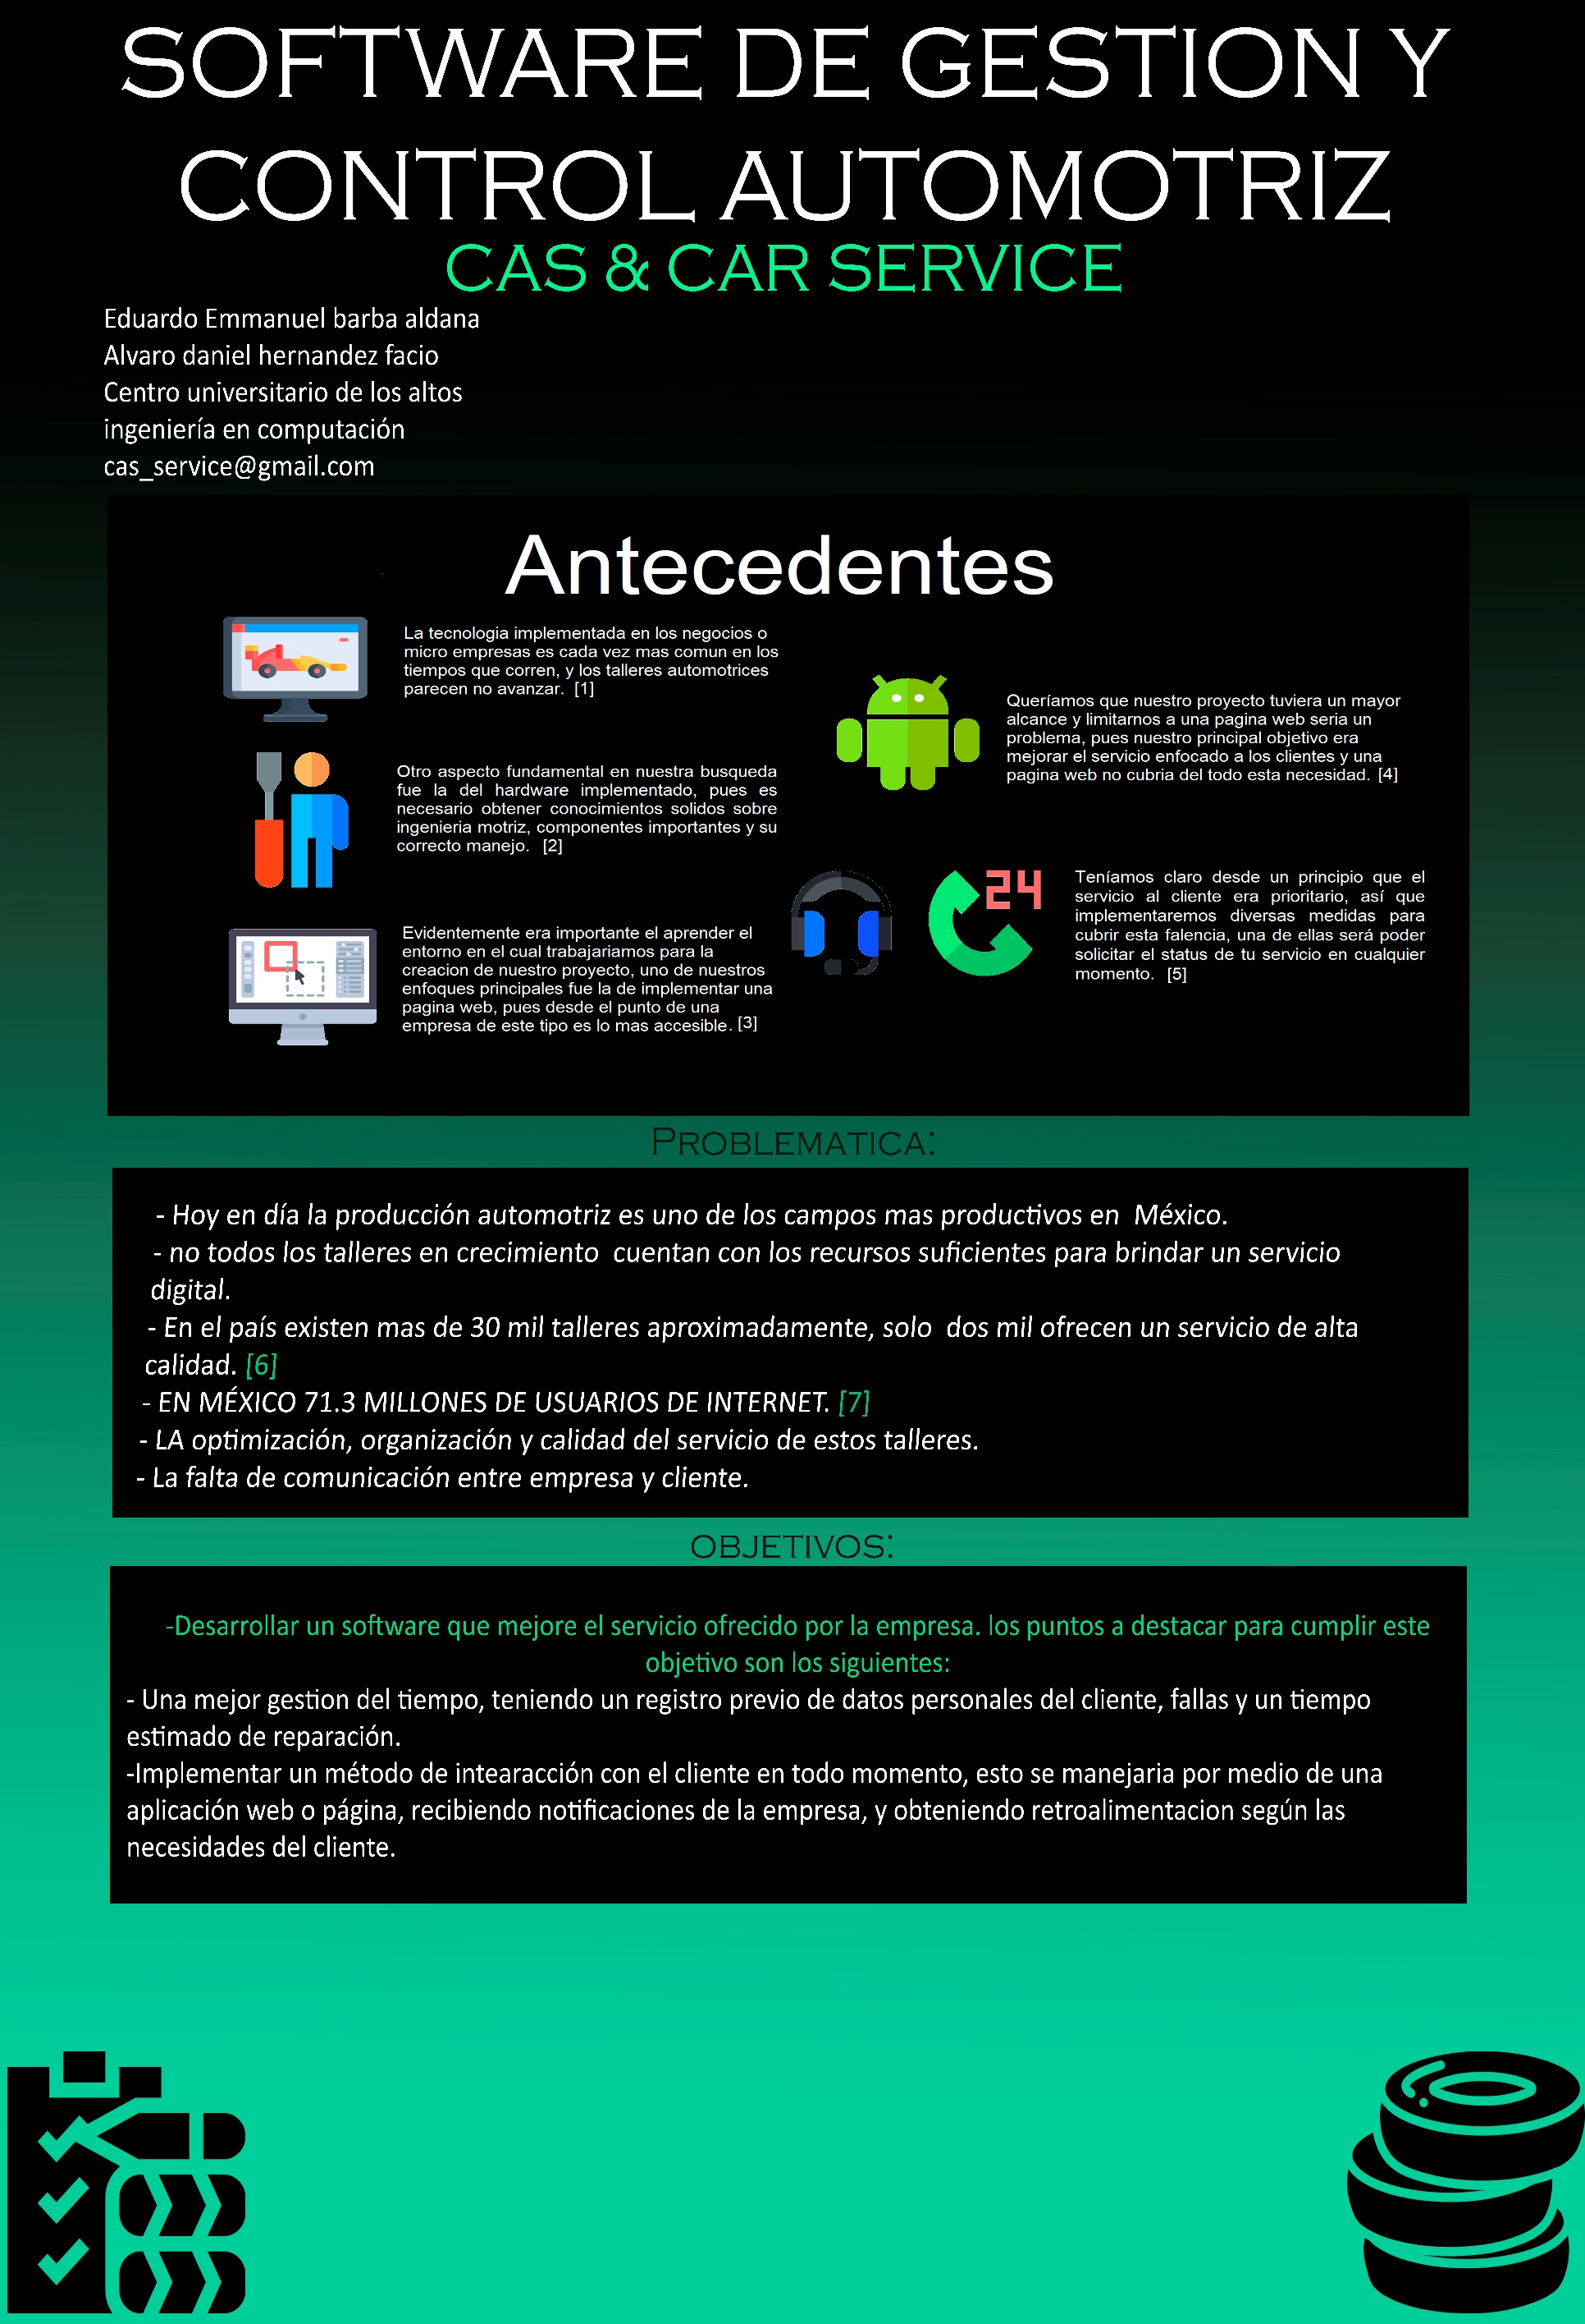**Marketing**

Conclusiones:

(escribir aquí más) …

# Referencias Bibliográficas:

*CARDENAS MONTENEGRO, J. (2018).*

*Recio García, J. A. (2016). HTML5, CSS3 y JQuery. Curso Práctico. Madrid: RAMA.*

*Usaola, M. P. (2000). Dialnet. Obtenido de*

*https://dialnet.unirioja.es/servlet/tesis?codigo=8753 Chasiluisa Chicaiza, M. V. (2017).*

*Jama Toala, G. M., & Suarez Herrera, C. L. (2017).*

*Tesis (Ingenieros Industriales), Universidad San Francisco de Quito, Colegio de Ciencias e Ingenierías; Quito, Ecuador, (2017).*

*Roger S. Pressman (2005) Ingeniería de Software un enfoque practico 6 edición (ed 2005) McGraw-Hill*

*AHMED, S., Mohammad, D., Rex, B. K., Harkirat, K. P. (2006): Usability measurement and metrics: A consolidated model. Journal Software Quality Control, vol. 14.*

*Suma Psicológica, Vol. 13 N° 2: 217-228, septiembre 2006, Bogotá (Col.)*

*Primer Foro Nacional de experiencias en el Sector TIC. "El Encuentro de los Polos de Argentina". (2007).*

*BECK, E., Christiansen, M., Kjeldskov, J., Kolbe, N., Stage, J. (2003): Experimental Evaluation of Techniques for Usability Testing of Mobile*

*JOYANES, Luis (2009). “La Computación en Nube (Cloud Computing): El nuevo paradigma tecnológico para empresas y organizaciones en la Sociedad del*

*Conocimiento”, ICADE, nº 76, marzo 2009, Madrid: Universidad Pontificia Comillas.*

*FOLMER, E., Bosch, J. (2004): Architecting for usability: a survey. Journal of Systems and Software, vol. 70, no. 1/2, pp. 61–78.*